ПРЕСС-РЕЛИЗ

Кадастровая палата информирует о способах получения услуги выездного приема

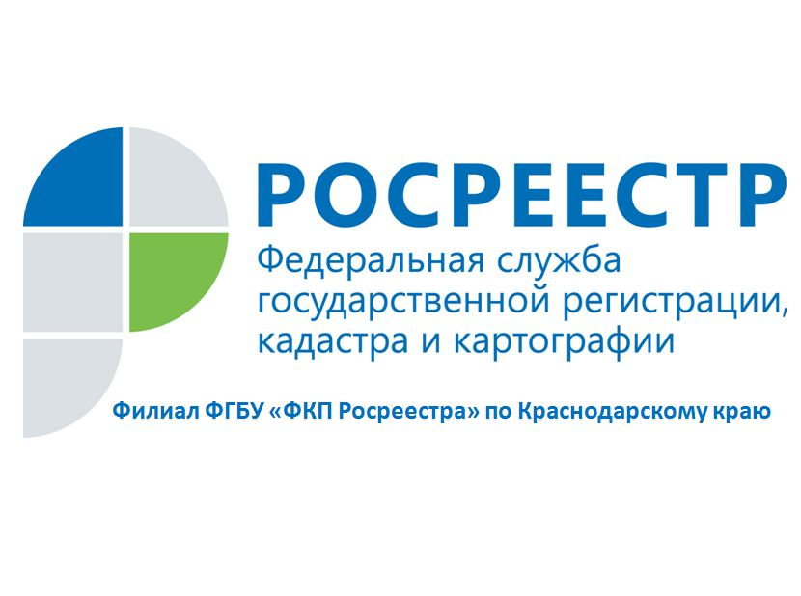
Федеральная кадастровая палата Росреестра запустила пилотный проект по доставке выписок из Единого государственного реестра недвижимости (ЕГРН) на дом. Об этом в начале июня сообщил глава ведомства Парвиз Тухтасунов. Глава Федеральной кадастровой палаты также отметил, что ведомство продолжит постепенно запускать удобные сервисы.
В Краснодарском крае Филиал Федеральной Кадастровой палаты Росреестра максимально поддерживает современные и удобные методы работы с гражданами. На данный момент Филиал предоставляет заявителям возможность заказать дистанционный прием и доставку документов, подготовленных по итогам оказания услуг.
Специалисты филиала могут выехать на дом, в офис или любое другое удобное для заявителя место в заранее оговоренное время. В этом году данной услугой уже воспользовались порядка 35 человек. С помощью выездного обслуживания можно подать и получить документы для:
- государственного кадастрового учета недвижимого имущества;
- государственной регистрации прав на недвижимое имущество и сделок с ним;
- единой процедуры государственного кадастрового учета и государственной регистрации прав;
- предоставления сведений из Единого государственного реестра недвижимости.
Для того чтобы пригласить специалиста на дом, заявителю достаточно любым удобным способом (по телефону, по электронной почте или лично в офисе приема-выдачи документов) обратиться в Филиал. Представители Кадастровой палаты рассмотрят заявку в максимально короткий срок и свяжутся с заявителем, чтобы согласовать дату и время визита. Все оборудование, необходимое для приема-выдачи документов, специалист привезет с собой.
Готовые документы по предварительному согласованию доставят заявителю в удобное для него место и время.
Более подробную информацию можно получить по телефону 8-861-992-13-10, а также отправив письмо на электронную почту fgu-plan@mail.ru.
______________________________________________________________________________________________________
Пресс-служба филиала ФГБУ «ФКП Росреестра» по Краснодарскому краю
press23@23.kadastr.ru
8 (861) 9921292

